尾如流星首渴乌 -- 漫谈渴乌的工作原理

作者：麻庭光

中国的历史，主要是农业社会的发展历史，其实也是提水技术发展的历史。我国历史上最著名的取水工具是渴乌，甚至出现在现在的小学课本中，可是由于历史的久远，文献的缺乏，实物的不存，导致对渴乌的认识也是相当模糊的，可以说是语焉不详。历代的文人不断提及渴乌的使用，可是他们提到的渴乌是最早的渴乌吗？这里用物理学原理来重新认识渴乌的工作原理，发现我们的祖先还是蛮有智慧的，只是文献的记载有缺失，后人多误解，导致了目前对渴乌的种种迷思。最早的渴乌结构简单，利用重力差工作，没有运动部件，却包含物理学三大原理（帕斯卡定律、虹吸原理和回燃现象，分别属于静力学、动力学和热力学），值得深入分析。

渴乌的工作原理
渴乌是什么？最简单的解释是古代吸水用的曲筒，就是应用虹吸原理制造的虹吸管，在中国古代又称作 “过山龙”。渴乌的最早出处是《后汉书·宦者传·张让》：“（毕岚）又作翻车渴乌，施於桥西，用洒南北郊路，以省百姓洒道之费。” 唐代（章怀）太子李贤在唐初为《后汉书》的这段文字作注解时认为：“翻车，设机车以引水；渴乌，为曲筒，以气引水上也。”也就是说，渴乌是一个弯曲的筒状物。其形状类似饮水的乌鸦。它的工作原理是“以气引水上也”，即利用大气压力的原理来引水。翻车是从低程向高程送水，而渴乌是从高程向低程送水，需要有大气压的帮助。
以竹子为材料的大管径的渴乌，在唐代已经投入使用。 现存的最早记载竹制渴乌的制作和使用方法的文献是唐代中期的政治家和历史学家杜佑的《通典》。其原文是：“渴乌，隔山取水。以大竹筒雌雄相接。勿令漏泄。以麻漆封裹。推过山外。就水置筒。入水五尺。即于筒尾取松桦乾草当筒放火。火气潜通水所。即应而上。”北宋康定年间(1040)曾公亮在所著的《武经总要前集》对这种取水方法也有类似的记述。从这几句话中可以看出渴乌的工作原理，包括：帕斯卡定律、虹吸原理和回燃现象，这里分别细述。
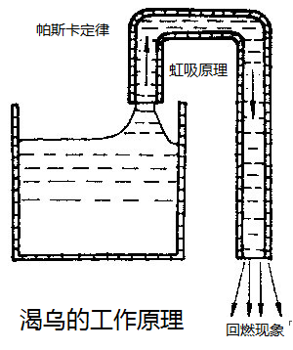
图1. 渴乌的三大工作原理：帕斯卡原理（静力学）、虹吸原理（动力学）和回燃现象（热力学）。

法国数学家帕斯卡发现，密闭液体上的压强，能够大小不变地向各个方向传递。也就是说，由于液体的流动性，封闭容器中的静止流体的某一部分发生的压强变化，将大小不变地向各个方向传递。根据帕斯卡定律，在水力系统中的一个活塞上施加一定的压强，必将在另一个活塞上产生相同的压强增量。这个定律在生产技术中有很重要的应用，刹车、传动、液压机等都是应用帕斯卡原理的实例。它具有多种用途，如液压制动等。帕斯卡还发现静止流体中任一点的压强各向相等，即该点在通过它的所有平面上的压强都相等。这一事实也称作帕斯卡原理。
帕斯卡定律保证了压强的传递不受液体流通面积的影响，因此，你脚踩刹车的压力，对密封液体产生的压强，可以原封不动地传递到每一个轮胎，再通过转换机构转换出来，形成对轮轴的压力，就是刹车的过程了。帕斯卡定律，保证了连通管的工作，不受管径和路径的影响，因此人们可以随意取材，就地制造渴乌，历史文献中，制造材料至少有竹子和铜材两种，直径不限，这就是帕斯卡定律的功劳。
其次是虹吸原理，有时广义的虹吸原理包括连通器原理（或帕斯卡定律）、大气压原理和静力学压头原理，这里仅指最后一项的水柱产生（负）压力，导致液体源源不断供应的液面位置差带来的压差。压差是如何产生运动的？这是动力学的伯努利原理，即动力学的能量守恒原理。在能量守恒的前提下，由于大气压恒定，位置压头可以自由转化成运动压头，也就是说，压差带来运动。
我国最早在明清之际的方以智、徐光启、郑复光等都对虹吸原理有所解释。其中徐光启认为：“今之过山龙，必上水高于下水则可为之，至平则止……”点明了上游水位必须高于下游水位，地球对液体的引力差（重力），是导致液体源源不断供应的源头，这是虹吸原理的“吸”之动力来源。“虹”是指连通器之常见形状，未必像虹。根据帕斯卡原理，连通管的作用与形状无关。
其三是最关键的一条，也是让渴乌区别于普通虹吸管和连通器的关键，即如何产生最初的升力，导致液体可以跨越高坡进行远距离传输？在抽取油箱汽油之时，人们通常都是用嘴直接吸取，用肺活量产生最初的压差。而农业灌溉用的管路较大，人体的肺活量就显得不足了。古人巧妙地采用燃烧的办法制造这种较大型的虹吸管中的真空，将水“吸”入筒内，继而在重力作用下从出口端流出。具体做法是在竹筒出口端塞上细松枝、干草等易燃物，点燃柴草，筒中氧气迅速燃尽。从而短时间内使筒内空气压力低于筒外大气压力，于是水得以“自中逆上”。“于筒尾取松桦乾草当筒放火”之法，就是使用热薄型材料（Thermally-thin），采用快速燃烧的方法，产生一个正压脉冲，排除一部分气体。可是管壁仍然是冷的，在燃料释热完毕之后，空气中的热量快速消散，气体降温冷却收缩，形成一个负压脉冲。这时候如果密封条件满足，就可以产生足够的负压，引导水源迈过一定的坡度。以下的工作就相当简单了，由于重力差的作用，水源可以源源不断地供应，直到两处水面的高度差消失为止。
上述“于筒尾取松桦乾草当筒放火”的过程，在火灾动力学原理中称为回燃现象（Backdraft），是指那些不能获得氧气的燃料气体在室内分布，突然由于外部条件的改变，比如接受了相当的氧气，产生剧烈的燃烧过程，首先产生一个正压脉冲，产生外冲的火球，然后燃料烧尽，不能自持（对抗外部的大气压），于是内吸空气，产生巨大的负压。所以，爆发性的燃烧，有短时提升负压的效果，而一旦负压产生的压头超过障碍物的高程，虹吸作用（压头差或重力差）开始发生，渴乌就可以持续工作了。
文艺复兴时期的矿业工程师，费尽努力，也不能把利用大气压力工作的抽水机提高到10米以上，后来发现这是大气压力的问题。大气压可以产生的负压极限是10米，也就是说，最理想情况下，使用绝对的真空，可以抽取10米的高程。爆发性燃烧有可能会带来一点额外的压头，但由于能量密度不足、燃烧不充分、密封不完全等原因，最初的负压能够提水1～2米就很不错了。渴乌的出现，最早是公元2世纪作为一种城市洒水工具，如果能克服数米的高程，足矣。
另外，古罗马的引水渠（Aqueduct，主要在公元一世纪建设）在引导水面渡过路面时，采用铺设地下管路的部分，仍然使用了维持路面两端的高度差来保持水流动的重力差。由于罗马帝国的引水渠不需要跨越坡度，也就没有第三项回燃负压的需要了。其中的帕斯卡定律和虹吸原理，与中国的渴乌没有什么本质性的差别，有时这种重力差导致流动称为反虹吸现象（因为虹吸管呈n形状，而反虹吸管呈u形）。

2. 渴乌的流传变异
由于古人并不很清楚渴乌的工作原理，因此人们在解释渴乌时，往往用部分指代整体，把渴乌的龙头，当作是渴乌本身，于是导致了渴乌曾被当作铜壶滴漏上的注水部件而流传。明确记载渴乌这一用途的，最早见于唐代徐坚所撰的《初学记》。徐坚在该书里引证北魏道士李兰所著《漏刻法》说：“以器贮水，以铜为渴乌。关如钩曲，以引器中水，于银龙口中吐入权器。……”李兰著书时间大约在公元5世纪。到了北宋天圣八年(1030)在燕肃改进的莲花漏上，也“置铜渴乌引水”。南宋初年杨甲在《六经图》中绘制了燕肃莲花漏的形状，由图中明显可见渴乌的虹吸形状和工作状态，见图2。当然，由于在计时器中使用的虹吸管管径较小，铜管密闭性能可靠，因而易于制造和使用。
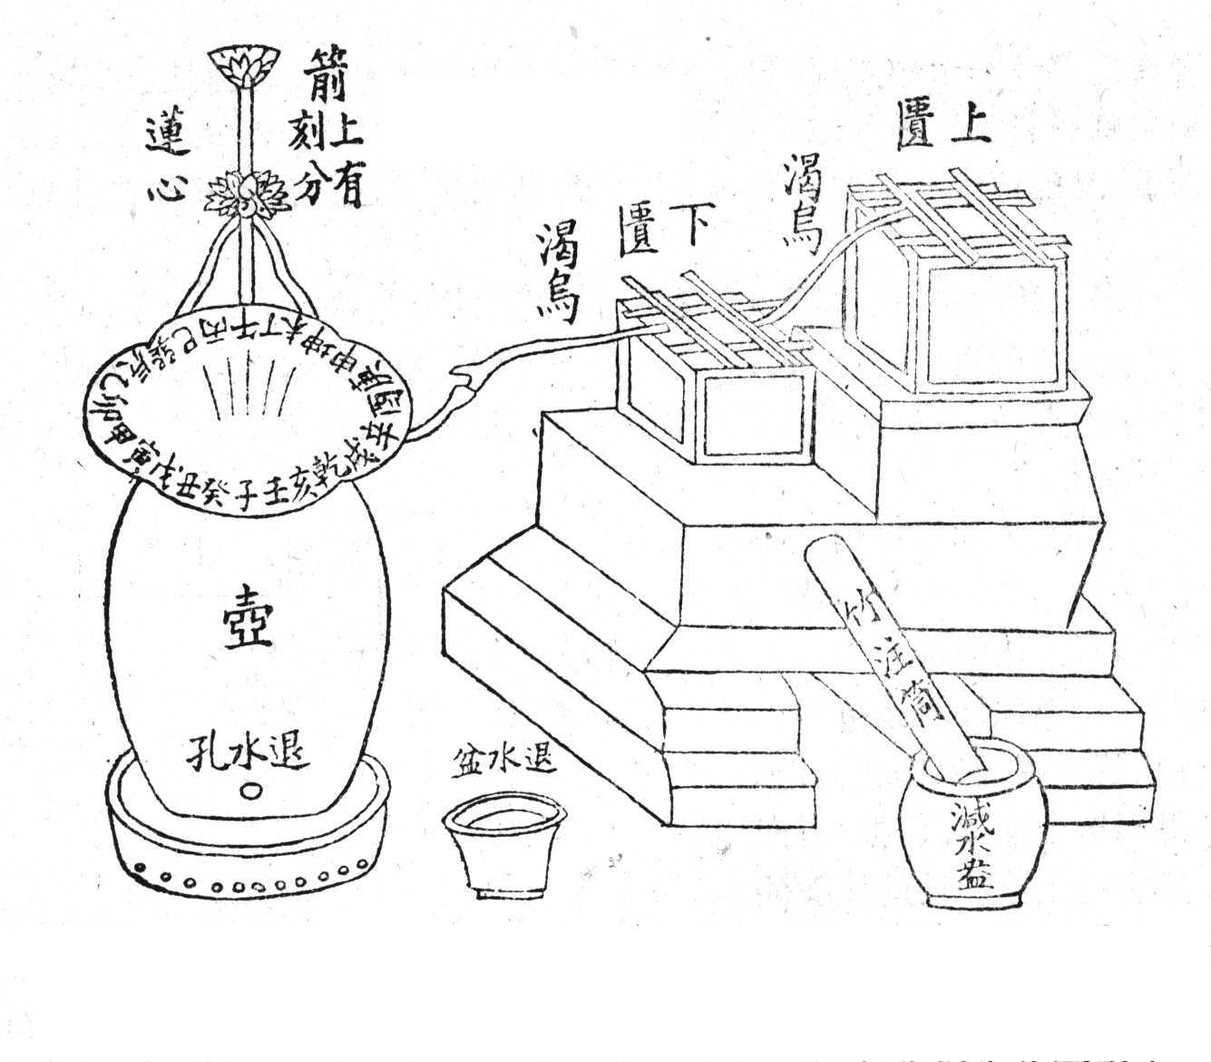
图2. 燕肃莲花漏（最早出现在1030年的北宋）。在这里渴乌仅仅是一段虹吸管，而没有导致翻坡功能的回燃现象了。

李白的《天马歌》中对渴乌的描述相当神妙“天马呼，飞龙趋，目明长庚臆双凫，尾如流星首渴乌，口喷红光汗勾朱。”（天马鸣叫着，像飞龙一般奔跑，它的眼睛像金星一样明亮，胸脯两边的肉像野鸭、厚实突出，长长的尾巴像流星，它的头像渴乌一样高昂而矫健，嘴里吐着红光，汗沟里流下血色的汗水。）。在这里，马头像渴乌，渴乌像龙头，龙头似马头（中国古代的龙形象，本来就是鹿角马首，蛇身鸟爪的混合体），这是一个循环论证的过程，等于自我论证，什么也没有说。就是现在，我们说水龙头像马头，马头像龙头，也没有什么错，至少不会让人误解。
接下来，人们对渴乌的认识就比较离谱了。由于把渴乌的出口龙头当作了渴乌本身，那么凡是有水龙头的取水装置，都可以看作是渴乌，这要导致了人们把辘轳当作渴乌的认识，如中国佛教涅盘门经典著作(宋)慧严的《大般涅盘经》疏卷二十五(师子吼品之二)中就有这样的记述：“……今之渴乌取水者是，亦名辘轳，井上施之更互上下，即是互为因果之义。”这里辘轳使用了龙头作出水口，被老和尚误认了，并把上下运动的木桶作了因果轮回的解释。这种渴乌，仅仅是一种龙头和管路，其后部的水源供给，却需要其他手段来供给（如辘轳），此时的渴乌，仅为原始渴乌的一部分。这也意味着，古代的渴乌技术失传了，虽然文献中仍然可以找到，但生活中已经表示一种不同的东西了。1130年被龙图阁直学士燕素发明的燕肃莲花漏（见图2），利用了一段虹吸管，误称作渴乌。渴乌与龙头的混淆，是造成这种部分代整体的讹传得以流行的重要原因。
再如陆游在《七月十七日大雨极凉》(《陆游全诗》)一诗中提到渴乌时说：“吴中七月热未已，渴乌呀呀井无水。炎官护前不少敛，树头敢望秋风起”。这里渴乌发出呀呀的声音，显然是辘轳，而不是按照重力原理无需外来能量工作的渴乌了。 辘轳是一种利用转轴原理的起重工具，多用来汲取井水。其构造是，在井岸上安置带有水平转轴的支撑架。转轴一端装有曲柄，转轴上缠着汲水索。绳索下端系水桶。用人力或畜力摇动曲柄，即可由井水提水。和此种辘轳类似的机械绞车（又称绞关），古代也称辘轳，相当于用人力或畜力作动力的现代卷扬机。绞车的转轴常竖立安放。古代船只翻越堰常用此设备牵引。记载辘轳的可靠文字在战国初期出现。
我国文献在解释渴乌时，指出其别称为“注子”、“偏提”，这又是一个大误解。注子和偏提，是一种利用大气压的水壶，其中却没有渴乌的工作原理。李约瑟在《中国科学技术史。物理学卷》中指出，早在南北朝的《关尹子》一书提到：“瓶有二窍，水实之则倒泻，开一则水不下，盖不升则水不降。”意思是：在密封的瓶上开两个小孔，瓶中灌满水，水就会从瓶中倒出。若只在瓶中开一个小孔，水是倒不出来的。因为此时瓶内的空气不能在瓶中与外部联通，因此大气压保持水不能流出。陈显微在19世纪评论此书时说：气必须先上升，水才能下降，又说若无压力（“迫”），物体就不会动。唐代，洒吸移管体型似球并有各种不同的把手，一般被称为“注子”，后来又称为“旁侧提升器”（“偏提”）。自9世纪初起，这种器物似乎特别普遍。现代茶壶把手附近通常有一个小孔，如果用拇指密封小孔，可以保持茶水不撒出，就是巧妙利用大气压的例子，却不是虹吸原理了（因为没有水柱的存在）。
原来“偏提”是利用大气压（静力学）工作的水壶或者酒壶，与利用重力差（动力学）工作的渴乌是相差很远的。缺乏物理学常识，我们的国文水平还不如一位外国人，惭愧。
那么，是否毕岚之后的古人都认错呢？也有正确描述渴乌功能的诗句。南宋刘仪风在描述一个引水设施时说：“箨龙亦解作水供，细绎寻丈如渴乌。”这一句因为突出了水源供应的稳定性，符合重力流动原理，因此是渴乌的本意。如果是辘轳供水，水流脉动性大，就不会产生“细绎寻丈”的局面。元朝贡师泰也有诗说：“四分井字旁通渠，浏浏野水翻渴乌。”这一句，因为一个“翻（越高坡）”字而毫无疑问地归入渴乌的原始定义范围。

3. 渴乌的现代应用
现代社会讲求效率，已经不再把按照重力工作的被动取水工具当作主要工具，但是在某些需要取巧方便的工作场合，如油箱取油，人们还是可以利用虹吸原理工作。当然可以用橡胶球抽气，而不必仰赖个人的肺活量，更不敢放火来抽气了。
消防队员的噩梦，就是在火场突然得到氧气供给，产生爆发性燃烧的局面（火灾动力学中称为回燃，即Backdraft），先是火焰突发，然后负压吸气收缩，一来一往（见图3），给消防队员造成很大的伤害。克拉玛依大火中，最著名的受害者杨柳，其受伤的关键是被舞台幕布快速燃烧（因为突然供氧增加），发生回燃产生的正压膨胀冲击波所击倒，并被气流携带的大火烧伤的（见图4的模拟回燃现象）。这种局面对火场人员非常危险，是需要入室灭火的职业消防队员的火场最大噩梦。多少火场豪杰，生死系于一瞬间，就是回燃现象的结果了。火场不能随便开门，开门供风，有可能造成本来供氧不足的火势暴涨，发生回燃的局面，这是需要经验和知识才能作出的正确判断。
图3.室内空间能量集中释放时的压力变化
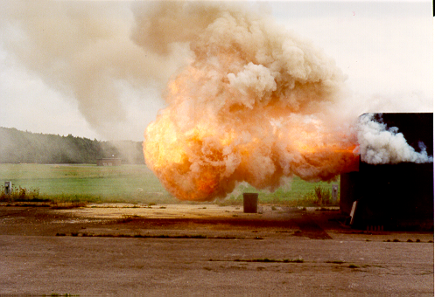
图4. 消防队员的火场噩梦：回燃现象。这是正压脉冲控制的阶段，其后将吸气，带来更多的氧气和能量释放。

炉膛爆燃、炉膛爆炸、炉膛内爆，都是锅炉燃烧事故，有时可能由此造成设备损坏及人身伤亡。炉膛内可燃混合物发生局部性的小爆炸，使炉内气体压力瞬时以较大幅度波动，但尚不足以使炉膛结构损坏的现象，称为炉膛爆燃。炉膛内可燃混合物发生爆炸时，炉内气体压力瞬时剧增，所产生的爆炸力超过结构强度，而造成向外爆破的事故，称炉膛爆炸。采用平衡通风方式的锅炉，由于炉膛内负夺过大，使炉内外气体压差剧增，压差超过结构强度而造成的向内压坏事故，称为炉膛内爆。锅炉突然发生灭火时、送风机全部停止时，有可能出现炉膛内爆现象。这三种现象，尤其是第三种的炉膛内爆，和渴乌的回燃原理有关，需要用火灾动力学常识来加以解释，关键是能量的释放速度和平衡程度。

有道是，渴乌简单原理多，认识不足误解广，静力动力热力学，齐心合力解渴乌。

